Réduire sa consommation d’électricité…

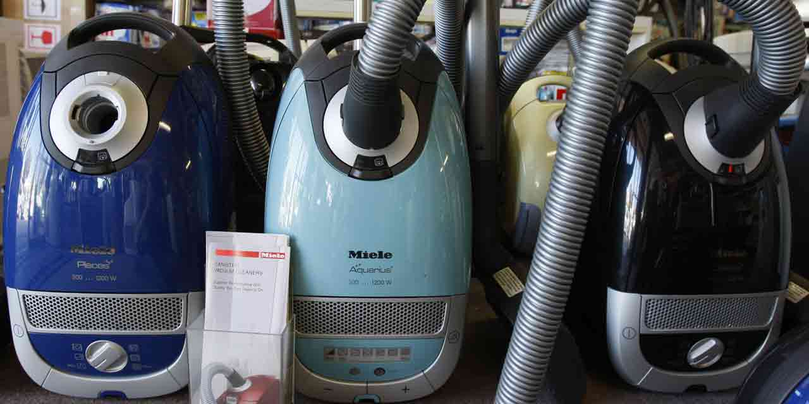
Doc 1 : http://www.europe1.fr/consommation/pourquoi-les-aspirateurs-trop-puissants-vont-etre-interdits-2212013
Le 26 août 2014. Pourquoi les aspirateurs trop puissants vont être interdits !

ECONOMIE - À partir du 1er septembre 2014, la vente des aspirateurs d'une puissance de plus de 1.600 watts sera interdite dans l'Union européenne.
Pour l'Europe, les aspirateurs consomment trop d'énergie. Alors, à partir du 1er septembre, ceux dépassant les 1.600 watts seront interdits à la vente dans toute l'Union européenne. Cette nouvelle règle s'inscrit dans un mouvement plus large d'économies d'énergies qui vise pour 2020, une réduction de 20% de la consommation européenne. Les aspirateurs robots ne sont toutefois pas concernés. […]
1.600 watts, puis, 900 en 2017.[…]
Le nombre de watts pas lié à l'efficacité. "Ce sont les fabricants qui réclamaient ces étiquettes énergies. Jusque-là, des aspirateurs pouvaient atteindre les 2.400 watts, confondant ainsi le consommateur qui croit souvent que puissance et efficacité sont liées", explique à Europe 1 Patricia Michel, responsable marketing du Groupement interprofessionnel des fabricants d'appareils d'équipements ménagers (Gifam). […]
Contrairement à une croyance répandue, un aspirateur qui utilise un grand nombre de watts, n'est pas forcément efficace. "Un modèle de 1.200 watts, doté d’un bon rendement grâce à un moteur, des filtres, des joints et des accessoires optimisés, a une puissance utile supérieure à un appareil de 1.600 watts au rendement médiocre", explique 60 millions de consommateurs. Pour un achat, l'institut conseille plutôt de regarder "l’aspiration, le débit d’air et la dépression (différence de pression entre l’extérieur et le tube)" qui "jouent un rôle déterminant".

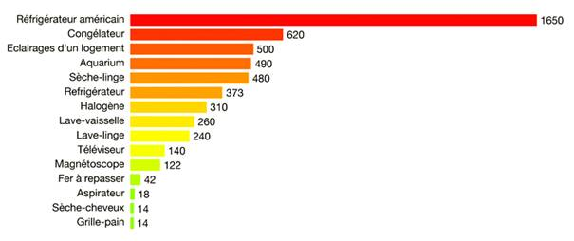
Doc 2 : arehn.asso.fr Consommation d’un "Français moyen" en kWh par an

Doc 3 : tarif de l’électricité :
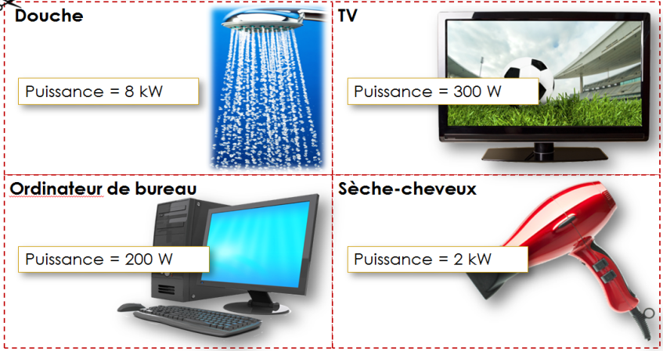
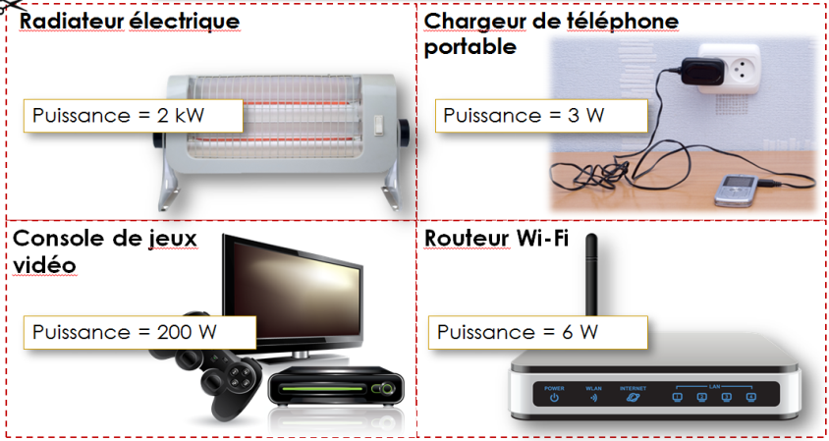
Doc 4 : puissances de quelques appareils : https://www.engagingscience.eu

En utilisant les différents documents à votre disposition et grâce à des calculs, réponds aux questions suivantes sur une feuille :
- Calcule les économies faites en réduisant la puissance des aspirateurs de leur puissance maximale avant règlementation à la valeur maximale autorisée en 2017 sur un an à raison de 2h d’utilisation par semaine. Commente !
- Explique les différents critères à regarder pour choisir son aspirateur le plus économe en énergie.
- Explique comment les fabricants vont modifier la conception des aspirateurs pour garder la même aspiration en abaissant la puissance.
- Fais le diagramme d’énergie de l’aspirateur pour un aspirateur très efficace et un aspirateur peu efficace.
- A la maison, tu disposes de 4 kWh par jour. Fais des propositions pour tenir ce challenge illustrées de calculs expliqués et rédigés avec soin.
Compétences évaluées | Niveau de maîtrise
Je suis capable de rendre compte, à l'oral et à l'écrit, avec précision, richesse de vocabulaire et en respectant les règles de la syntaxe. | 1 2 3 4
Je suis capable de lire et exploiter des documents scientifiques : texte, schéma, tableau, graphique, diagramme, écriture codée. | 1 2 3 4
Passer d’une forme de langage à une autre. | 1 2 3 4
Effectuer un calcul, numérique ou littéral. Estimer et contrôler les résultats, convertir. Résoudre des problèmes impliquant des grandeurs variées. | 1 2 3 4

